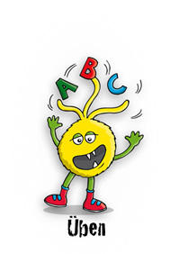
Wörter mit „–nk“
Aufgabe
a) Bilde Wörter mit „–nk“ und schreibe die Wörter (bei Nomen mit passendem Artikel (Begleiter)) auf.
Da Ba kra
- nk

Gesta Fi

Gesche Geträ Schra
1. ____________________________ 2.______________________________
3. ____________________________ 4.______________________________
5. ____________________________ 6.______________________________
7. ____________________________ 8.______________________________

Aufgabe 2:
a) Verlängere die Wörter, um zu überprüfen, ob sie mit „-ng“ oder „-nk“ geschrieben werden.
1. das Geschen? - die _____________________________________________
2. das Din? - die _____________________________________________
3. die Ban? - die _____________________________________________

Wörter mit „-nk“ - Lösungen
Aufgabe
a) Bilde Wörter mit „–nk“ und schreibe die Wörter (bei Nomen mit passendem Artikel (Begleiter)) auf.
Da Ba kra
- nk

Gesta Fi

Gesche Geträ Schra
1. der Dank 2. die Bank
3. krank 4. der Fink
5. der Schrank 6. das Getränk
7. das Geschenk 8. der Gestank

Aufgabe 2:
a) Verlängere die Wörter, um zu überprüfen, ob sie mit „-ng“ oder „-nk“ geschrieben werden.
1. das Geschen? - die Geschenke
2. das Din? - die Dinge
3. die Ban? - die Bänke

